

《软件质量保证与测试》期末课程设计

小组成员  学号及姓名 | 1.2017011581 梁莉莉（组长）
小组成员  学号及姓名 | 2.2017012842 孔一言
小组成员  学号及姓名 | 3.2017012259 吴婷婷
小组成员  学号及姓名 | 4.2017012454 屈英杰
项目名称 | 在线考试系统
课程教师 | 侯鲲
得 分 | 2017011581 梁莉莉：
得 分 | 2017012842 孔一言：
得 分 | 2017012259 吴婷婷：
得 分 | 2017012454 屈英杰：

东北师范大学信息科学与技术学院
2020 年 7月

分工描述

学号及姓名 | 分工
1. 2017011581 梁莉莉 | 后端开发、单元测试、白盒测试-代码覆盖、UML类图设计、生成html帮助文档、服务器部署、撰写课程报告文档“系统实现关键问题”部分及汇总报告文档、撰写Github仓库README文档、统筹小组分工及进度安排。
2. 2017012842 孔一言 | 后端开发、单元测试、白盒测试-代码覆盖、数据库设计、  生成html帮助文档、撰写课程报告文档“项目介绍”部分及汇总报告文档，小组GitHub文档整理。
3. 2017012259 吴婷婷 | 前端开发、功能测试并撰写测试报告书、性能测试并撰写测试报告书、维护系统后台数据。
4. 2017012454 屈英杰 | 前端开发、功能测试并撰写测试报告书、性能测试并撰写测试报告书、撰写课程报告文档“项目开发总结，附录”部分。

GitHub操作截屏
团队github仓库地址：
https://github.com/NENU-ST2020-TEAM/OnlineExamSystem
- 梁莉莉：
- git status查看变更状态：
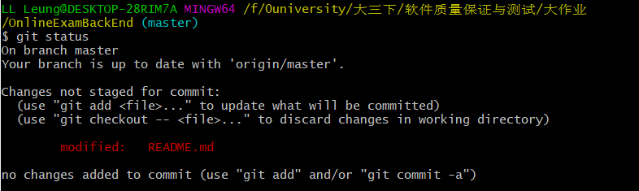
- git add & git commit -m上传及添加commit信息：
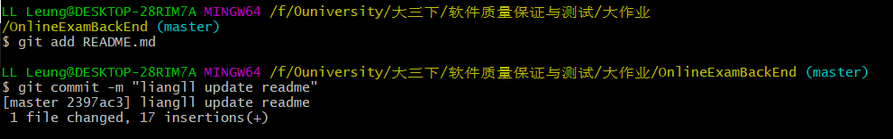
- git push origin master上传至远程操作；
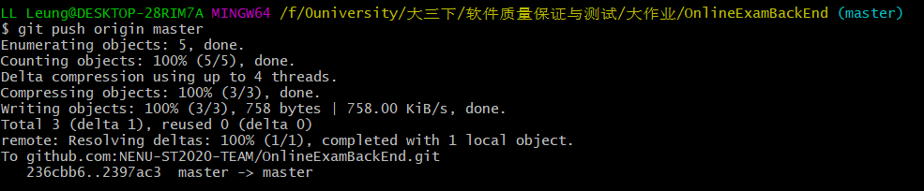
- 仓库查看更新日志：
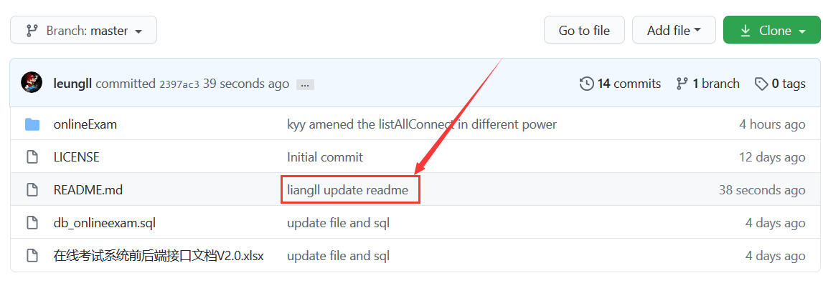
- 孔一言：
- 输入自己的账户名及邮箱，并检验ssh是否配置成功
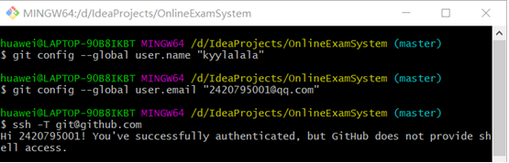
- git status
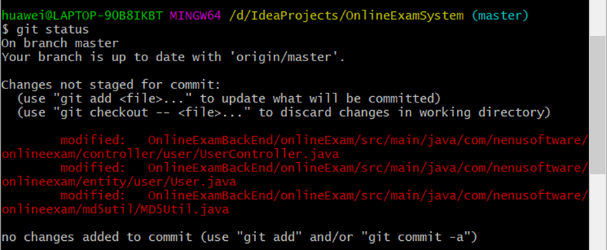
- git add .
git commit -m “(备注)”
git push origin master
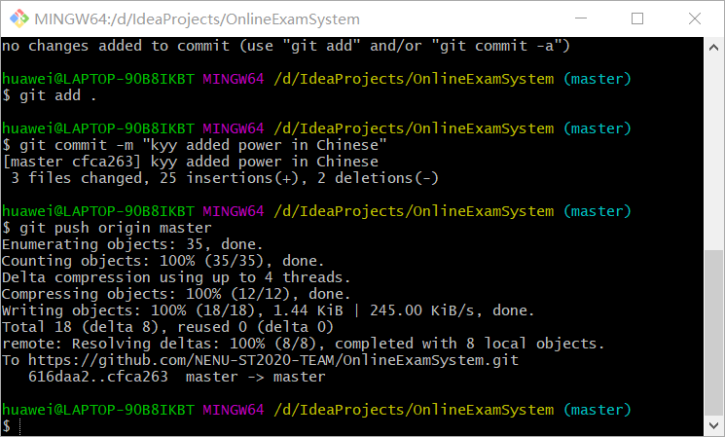
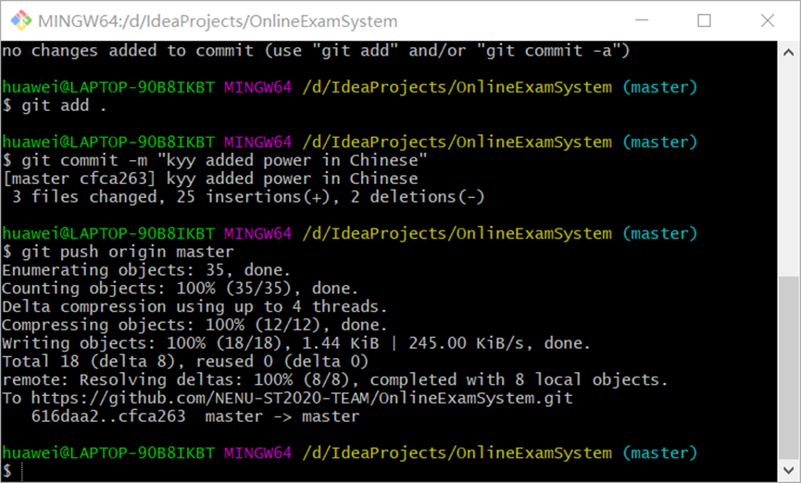
- 吴婷婷：
git截图
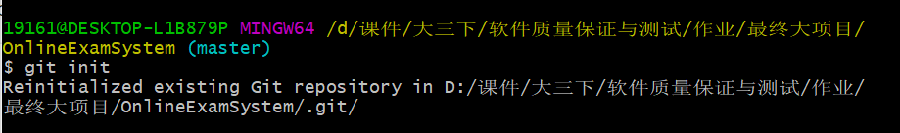
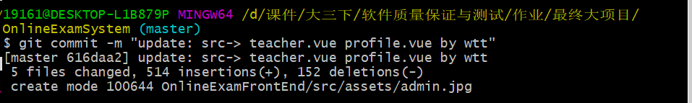
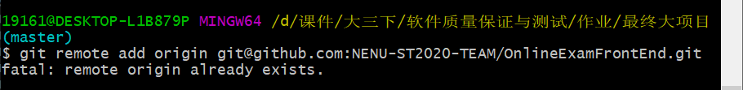
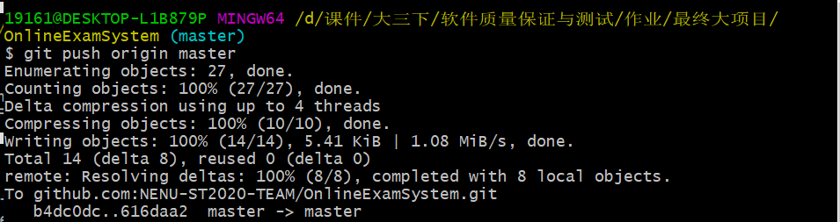
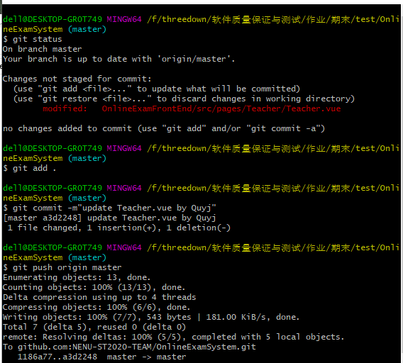
- 屈英杰：
目 录
一、项目介绍 8
1.1项目概述 8
1.2系统功能说明 9
1.3附加功能说明 11
二、系统分析与设计 11
2.1数据库设计 11
2.1.1 数据库环境说明 11
2.1.2 数据库的命名规则 12
2.1.3 逻辑设计 12
2.1.4 数据库的实施 12
2.1.5 各表信息 12
2.2 UML类图设计 14
三、系统实现关键问题 18
3.1 SpringBoot + Vue.js框架 18
3.2前后端解耦(服务端渲染、浏览器渲染) 19
3.3 Spring MVC开发模式 20
3.4关键技术 20
3.5开发环境配置 21
四、系统测试 22
4.1单元测试 22
4.1.1编写目的 22
4.1.2项目概述 22
4.1.3测试过程 23
4.1.4部分代码截图 25
4.1.5总结 27
4.2系统功能测试 27
4.2.1测试概念 27
4.2.2功能测试 28
4.2.3测试结果 28
4.2.4.结论 34
4.3系统性能测试 34
4.3.1概述 34
4.3.2测试概要 35
4.3.3测试内容及方法 35
4.3.4测试结果及分析 36
4.4白盒测试：代码覆盖 44
五、项目开发总结 45
5.1收获与体会 45
5.2不足之处及进一步改进思路 46
参考文献 47
附录（代码） 48

一、项目介绍

1.1项目概述
基本功能：
1、学生端
    - 注册登录
    - 在线考试
    - 考试有起止时间限制
  - 若未到考试开始时间，学生无法查看试卷；
  - 学生在考试时超过答题时长，则自动交卷；
  - 若当前时间已超过，教师设置的可查看试卷时间，则学生无法查看试卷。
    - 在个人中心查看分数
2、教师端
    - 登录
    - 试题管理功能：增删改，模糊查询
试题种类包括：选择（单选）题、判断题、填空题，主观题（简答题）可选择。
    - 试卷管理功能：增删改，模糊查询
    - 两种方式生成试卷
- 教师在线出题并生成试卷，试卷存入“试卷库”，然后发布并考试。
- 教师事先在线录入试题，试题分类存入试题库。教师生成试卷时从题库抽取各类试题组卷。
5）在线发布试卷
6）学生成绩管理功能
3、管理员端
- 登录
- 试题管理功能
- 试卷管理功能
- 学生成绩管理功能
- 用户管理功能（修改用户权限，删除用户）
关于错误输入的处理：
    - 登录注册：输入为空，用户名不存在，密码输入有误等非法提示
    - 考试时长：输入字母，负数等非法提示
    - 权限判断：防止入侵者非法从 URL 进入后台系统

1.2附加功能说明
- 自动批改简答题：在计算成绩时，系统不仅可自动批改选择题，判断题及填空题，还可以自动批改简答题。
- 公告管理：在基础需求上，我们添加了公告管理功能，教师和管理员均可在线发布公告，发布的公告会显示在学生端。
- 错题集功能：在系统批改学生试卷时，若该学生在某道题上没有得到满分，系统自动会将该题收录到该学生的错题集中。
- 密码MD5加密：为确保安全，将用户密码MD5明文加密后存入数据库。
- 权限判断：防止非法进入系统操作数据。

1.3系统功能说明
1、登录页面：
- 具有详细的判断：字段内容不可为空、用户名不存在的判定、用户名存在但密码错误的判定。
- 系统根据用户权限，分别进入不同页面。
2、注册页面
- 用户名和密码为必填字段。
- 若用户名重复，则后端会返回给前端用户名重复提示。
3、学生端
- 我的考试：
在该页面会列出已经发布的试卷，该同学可任选一套试题进行作答，若此时未到答题开始时间或是已经过了截止时间，后端会返回给前端信息，进而前端向该同学发出提示；若此时在作答时间内，则可答题。答题时间结束或学生提前交卷，系统则会根据其答题内容，自动计算成绩，并将其未拿到满分的题目自动放入该同学的错题集中。
- 查看成绩：该页面会列出该同学所有考试的成绩。
- 错题集：
在该页面，会列出该同学在所有考试中未拿到满分的题目，同学也可将不需要的错题删除。
- 我的公告：在该页面，会列出老师和管理员发出的所有公告。
- 我的个人信息：点击头像，会列出该同学的所有信息。
4、教师端
- 试卷管理：可对试卷进行增删改查（模糊查询）以及发布。
- 增加试卷
·教师在线出题并生成试卷，试卷存入“试卷库”，然后发布并考试。
·教师事先在线录入试题，试题分类存入试题库。教师生成试卷时从题库抽取各类试题组卷。
- 删除试卷：教师可选择删除试卷。
- 修改试卷：教师可对试卷的名称进行修改。
- 模糊查询：输入试卷名称查询试卷。
- 发布试卷：教师选择想要发布的试卷，在设置考试起止时间及考试时长后，便可发布试卷。
- 题库管理：教师可对题目进行增删改查（模糊查询）。
- 公告管理：教师可在线发布公告。
- 成绩管理：教师在试卷列表上选择一套试卷，便可查看已完成该试卷的所有考生的成绩，也可以60分为界分段查看学生成绩。
我的信息：点击头像，会列出该教师的所有信息。
5、管理员端
- 试卷管理：管理员可以查看试卷库。
- 题库管理：管理员可以查看试卷库。
- 公告管理：管理员可在线发布公告。
- 成绩管理：管理员可查看全部考生成绩，也可按照分数段查看学成绩。
- 人员管理
- 修改用户权限：管理员可修改教师权限：将某位教师升级为管理员，或将某位管理员降级为教师。
- 删除用户：管理员可删除用户。
- 我的信息：点击头像，会列出该管理员的所有信息。

二、系统分析与设计

2.1数据库设计

2.1.1 数据库环境说明
数据库采用Mysql数据库管理系统，使用Navicat Premium 12作为数据库开发工具。

2.1.2 数据库的命名规则
1．主键外键关系、表间关系、表中字段是不可再分的属性。
2．表的表示：描述单一信息，功能简单实用、命名规范合理。
3．数据库的命名：采用全部小写形式，且以“db_”开头。
4．数据库表命名：所有表以“t _”开头，采用小写形式。

2.1.3 逻辑设计
本系统的数据库按照面向对象的思想，设计对应实体类，由实体类生成对应数据库表，数据库精心整理表中的关系，反应了对象间的关系。

2.1.4 数据库的实施
序号 | 表名 | 功能说明
1 | t_answer | 用户答案数据表
2 | t_connect | 试卷与试题关联数据表
3 | t_notice | 公告表
4 | t_paper | 试卷表
5 | t_paperdetail | 试题表
6 | t_score | 学生分数表
7 | t_user | 用户表
8 | t_wrong | 学生错题表

2.1.5 各表信息
1．t_answer
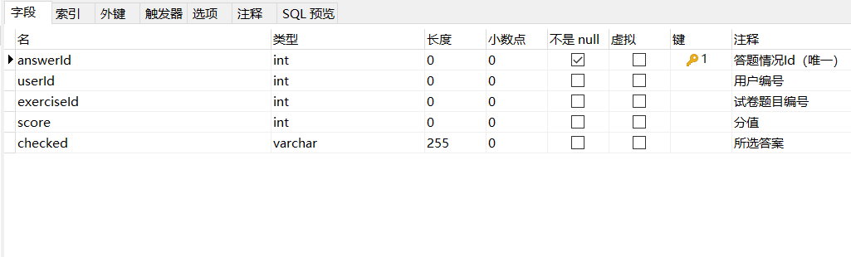
2．t_connect
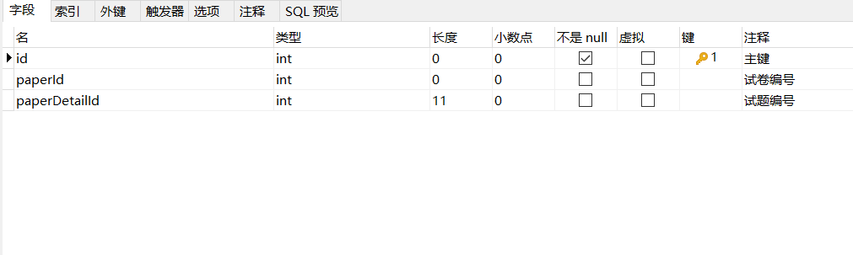
3．t_notice
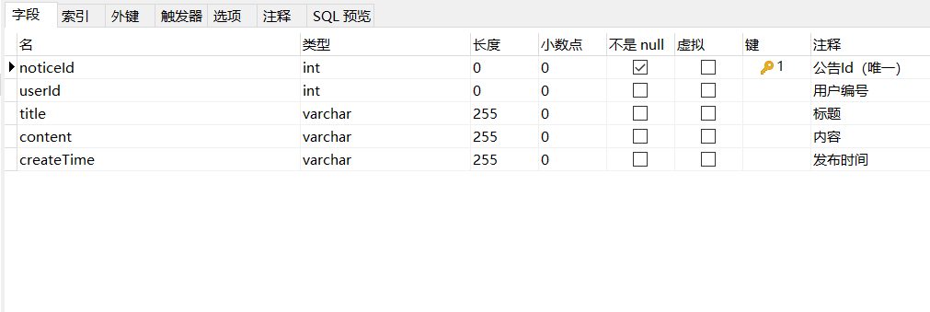
4．t_paper
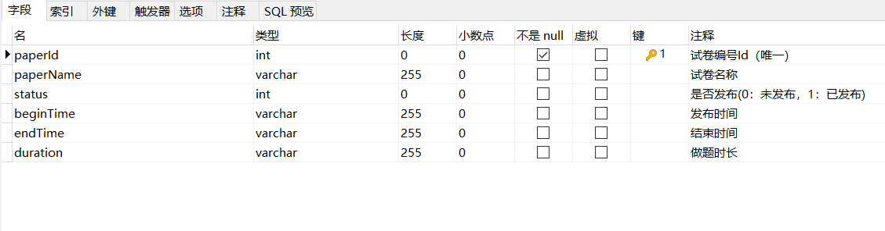
5．t_paperdetail
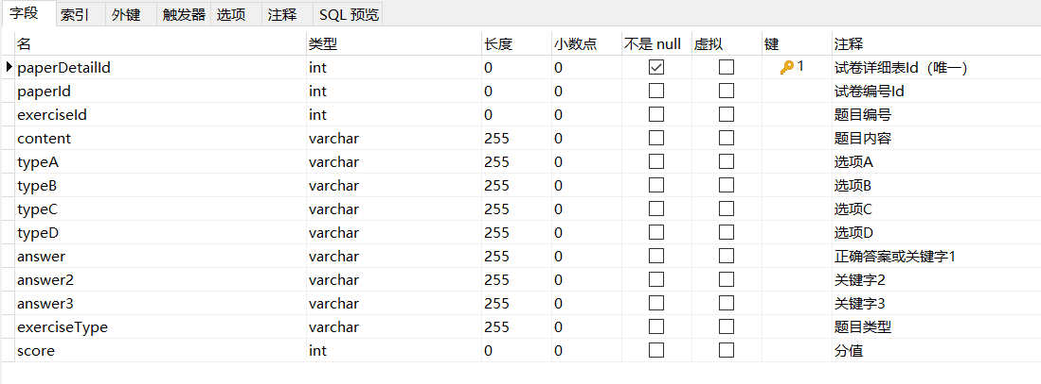
6．t_score
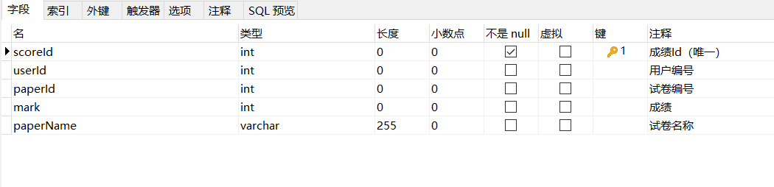
7．t_user
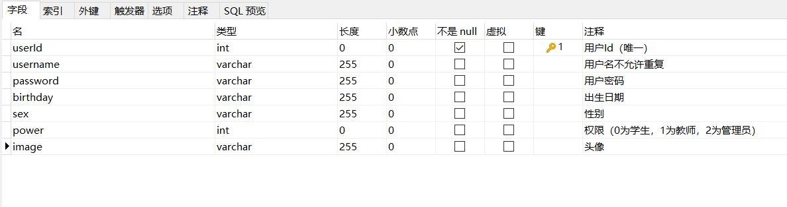
8．t_wrong
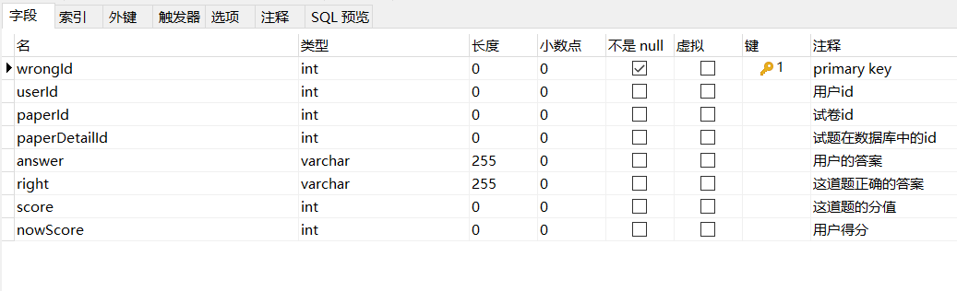

2.2 UML类图设计
系统共四个大类，分别是控制类、操作类、工具类和实体类。
控制类包括试卷控制类、题目控制类、连接控制类、用户控制类、成绩控制类、公告控制类和错题集控制类。操作类包括试卷操作类、题目操作类、连接操作类、用户操作类、成绩操作类和天气爬虫类。工具类包括数据库连接类、MD5加密工具类等。实体类包括试卷类、题目类、连接类和用户类。
注：因篇幅有限，无法在文档中列举所有类图信息，详细资料在文件:“doc/UML静态类图”文件中。
- 控制类
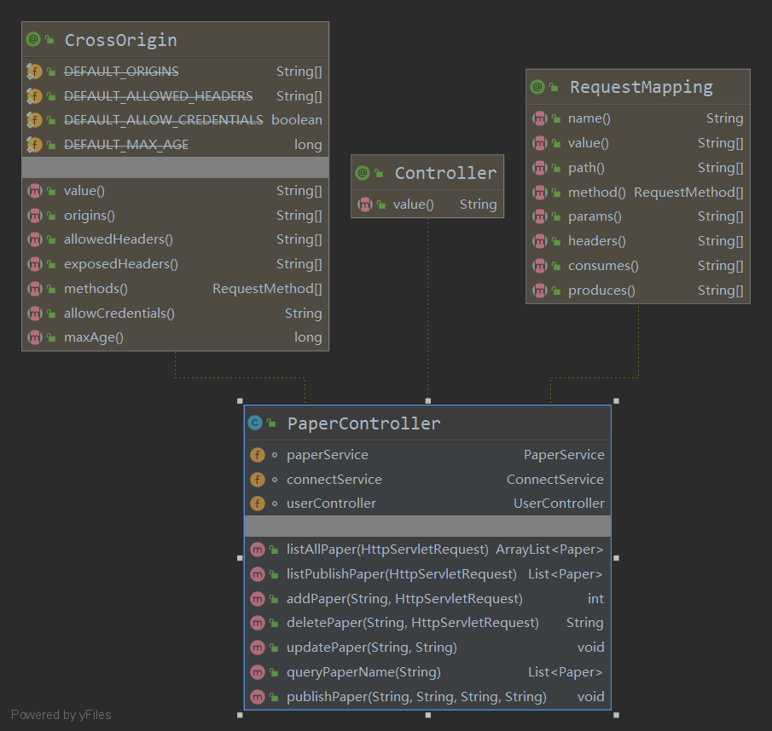
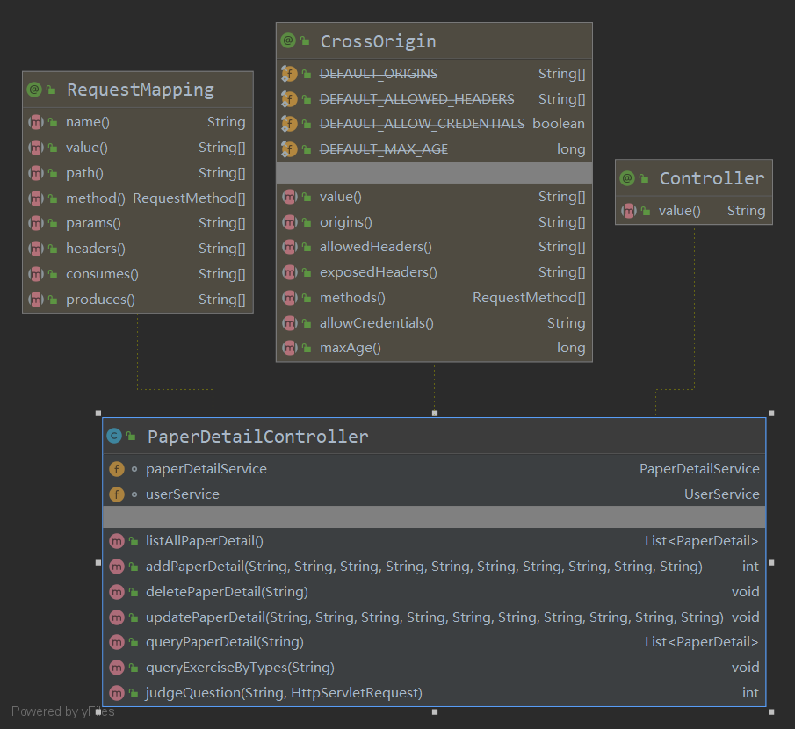
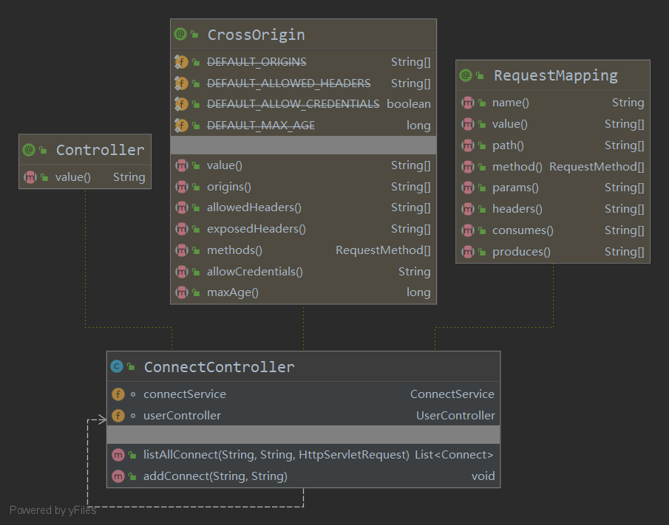
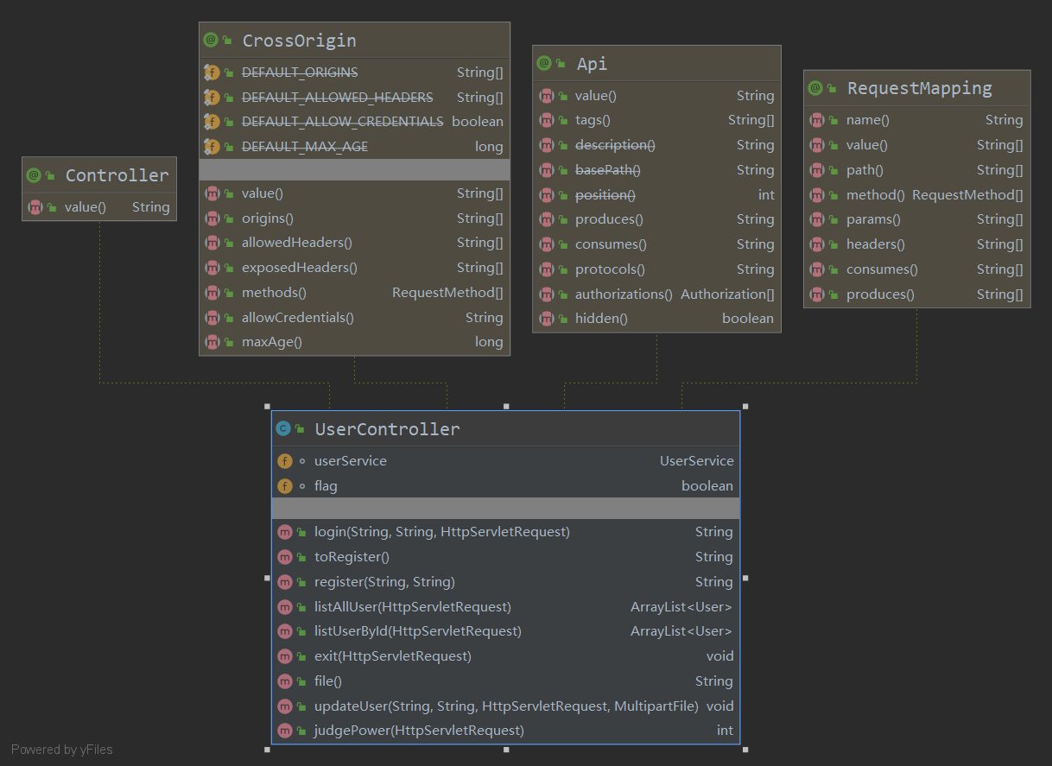
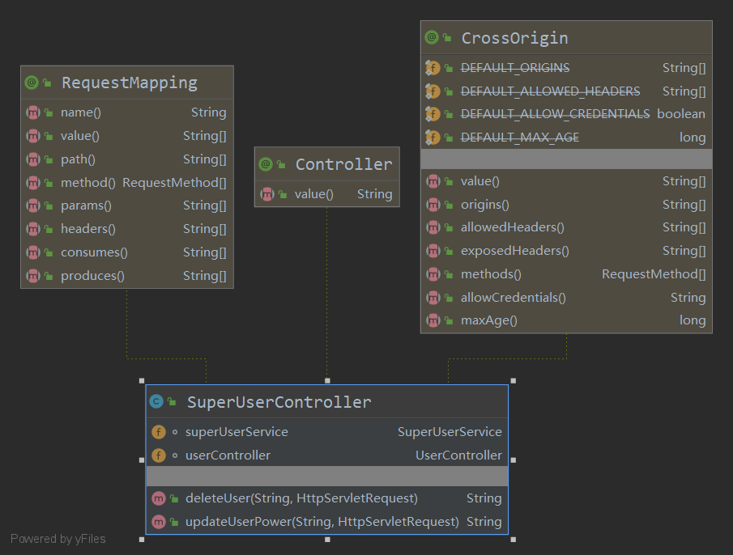
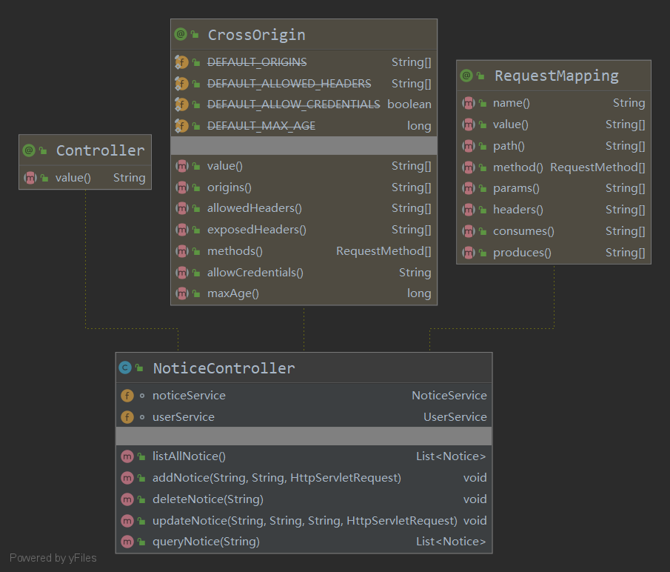

三、系统实现关键问题

3.1 SpringBoot + Vue.js框架
- Vue.js介绍
Vue.js是一套构建用户界面的渐进式框架。与其他重量级框架不同的是，Vue 采用自底向上增量开发的设计。Vue 的核心库只关注视图层，非常容易与其它库或已有项目整合。另一方面，Vue 完全有能力驱动采用单文件组件和Vue生态系统支持的库开发的复杂单页应用。
Vue.js的特点：
      - 易用：在有HTML CSS JavaScript的基础上，快速上手。
      - 灵活：简单小巧的核心，渐进式技术栈，足以应付任何规模的应用。
      - 性能：20kb min+gzip 运行大小、超快虚拟DOM、最省心的优化。
- SpringBoot介绍
SpringBoot是由Pivotal团队在2013年开始研发、2014年4月发布第一个版本的全新开源的轻量级框架。它基于Spring4.0设计，不仅继承了Spring框架原有的优秀特性，而且还通过简化配置来进一步简化了Spring应用的整个搭建和开发过程。另外SpringBoot通过集成大量的框架使得依赖包的版本冲突，以及引用的不稳定性等问题得到了很好的解决。
SpringBoot的特性：
  - 可以创建独立的Spring应用程序，并且基于其Maven或Gradle插件，可以创建可执行的JARs和WARs；
  - 内嵌Tomcat或Jetty等Servlet容器；
  - 提供自动配置的“starter”项目对象模型（POMS）以简化Maven配置；
  - 尽可能自动配置Spring容器；
  - 提供准备好的特性，如指标、健康检查和外部化配置；
  - 绝对没有代码生成，不需要XML配置。

3.2前后端解耦(服务端渲染、浏览器渲染)
- 前后端分离架构
本项目采用SpringBoot + Vue.js框架开发，前后端使用接口文档进行对接，实现真正的前后端解耦。核心思想是前端HTML页面通过AJAX调用后端的RESTful API接口并使用JSON数据进行交互。
前端项目与后端项目是两个项目，放在两个不同的服务器，需要独立部署，两个不同的工程，两个不同的代码库，不同的开发人员。前后端工程师需要约定交互接口，实现并行开发，开发结束后需要进行独立部署，前端通过AJAX来调用HTTP请求调用后端的RESTful API。前端只需要关注页面的样式与动态数据的解析&渲染，而后端专注于具体业务逻辑。
- 跨域问题
前后端分离开发模式中，核心问题则是需要解决跨域问题。即浏览器从一个域名的网页去请求另一个域名的资源时，域名、端口、协议任一不同，都是跨域。跨域资源共享(CORS) 是一种机制，它使用额外的HTTP头来告诉浏览器 让运行的Web应用被准许访问来自不同源服务器上的指定的资源。
- RESTful风格：
RESTful架构风格规定，数据的元操作，即CRUD(create, read, update和delete,数据的增删查改)操作，分别对应于HTTP方法：GET用来获取资源，POST用来新建资源（也可以用于更新资源），PUT用来更新资源，DELETE用来删除资源，这样就统一了数据操作的接口，仅通过HTTP方法，就可以完成对数据的所有增删查改工作。
具体来说：
      - GET（SELECT）：从服务器取出资源（一项或多项）。
      - POST（CREATE）：在服务器新建一个资源。
      - PUT（UPDATE）：在服务器更新资源（客户端提供完整资源数据）。
      - PATCH（UPDATE）：在服务器更新资源（客户端提供需要修改的资源数据）
      - DELETE（DELETE）：从服务器删除资源。

3.3 Spring MVC开发模式
Spring MVC总述：
本项目采用MVC开发模式。控制器接受前台视图层传入的数据，调用模型层的方法进行数据更新，从而修改数据库中的数据信息。Model（模型）：模型代表一个存取数据的对象。它带有逻辑，在数据变化时更新控制。View（视图）：视图代表模型包含的数据的可视化。Controller（控制器）：控制器作用于模型和视图上。它控制数据流向模型对象，并在数据变化时更新视图。它使视图与模型分离开。
INCLUDEPICTURE "https://www.runoob.com/wp-content/uploads/2014/08/MVC1.png" \* MERGEFORMATINET INCLUDEPICTURE "https://www.runoob.com/wp-content/uploads/2014/08/MVC1.png" \* MERGEFORMATINET 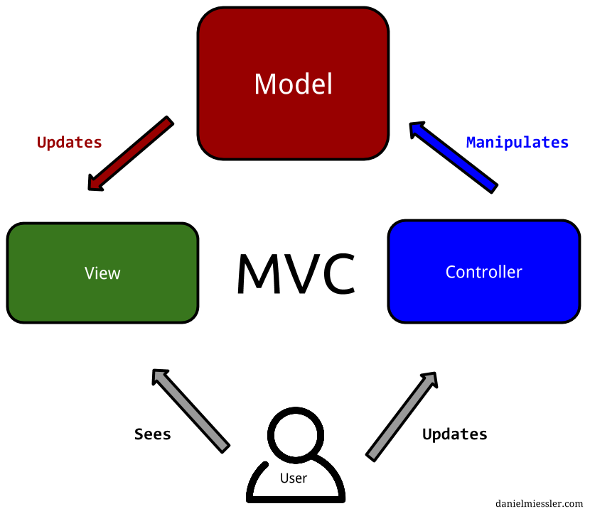

3.4关键技术
- 前端
- - Vue.js 框架
- - vue-router 开发单页应用
- - 使用 vue-cli 脚手架初始化 Vue.js 项目
- - 使用 axios/vue-resource 与后端进行数据交互
- - 使用 mint-ui、muse-ui 和 element-ui 组件库构建界面
- - 使用 mockjs 模拟后台数据接口
- 后端
  - - SpringBoot 框架
  - - SpringMVC 开发模式
  - - MyBatis 数据库操作工具
  - - MySQL 数据库
  - - Maven 版本控制
  - - FastJson 解析Json数据
  - - Junit 单元测试
  - - 后台接口API: Swagger

3.5开发环境配置
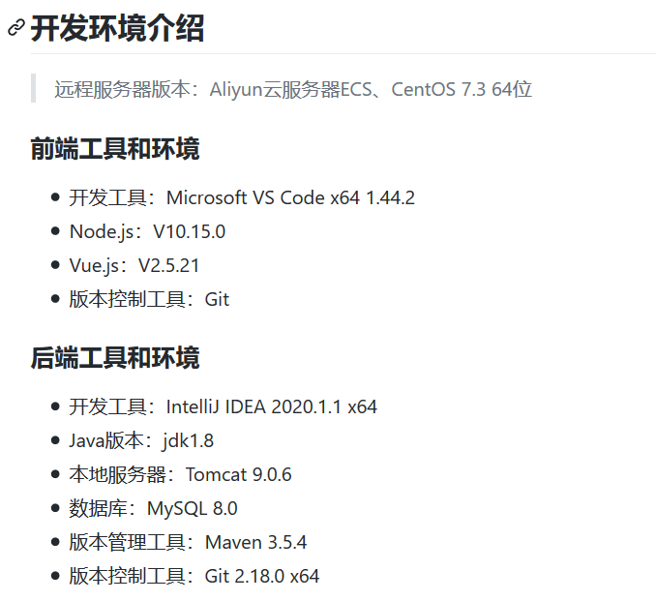

四、系统测试

4.1单元测试
测试人员：梁莉莉、孔一言
测试工具：Junit

4.1.1编写目的
本单元测试报告的目的有以下三条
  - 对单元测试结果进行整理和汇总，形成正确的文档
  - 为软件单元的评审验收提供依据
  - 纳入软件产品配置管理库

4.1.2项目概述
1、基本功能
1）学生端
  - 注册登录
  - 在线考试
  - 在个人中心查看分数
2）教师端
  - 登录
  - 试题管理功能
  - 试卷管理功能
  - 两种方式生成试卷
·教师在线出题并生成试卷，试卷存入“试卷库”，然后发布并考试。
·教师事先在线录入试题，试题分类存入试题库。教师生成试卷时从题库抽取各类试题组卷。
  - 在线发布试卷
3）管理员端
  - 登录
  - 查看试题列表
  - 查看试卷列表
  - 用户管理功能（修改用户权限，删除用户）
2、附加功能
  - 简答题自动判分（学生端）
  - 公告发布管理（教师端与管理员端）
  - 错题集功能（学生端）
  - 登录注册时对密码进行MD5加密（学生端、教师端、管理员端）

4.1.3测试过程
1、角色：学生
测试用例编号 | 1
测试模块/对象 | 学生端
是否有测试代码 | 是 | 测试代码 | 学生端的Entity层、Mapper层、Service层
前提条件 | 学生需登录
序号 | 步骤及操作 |  | 预期结果 | 测试结果 | 备注
1 | 测试选择试卷进行考试 |  | 列出所有已发布试卷 | 已列出所有发布试卷 | 无
2 | 测试学生进行答题判分功能 |  | 正确计算出学生的答题得分 | 已获得该生在答题时正确的得分 | 系统可自动对主观题进行判分
3 | 测试学生进入错题集查看自己的错题情况 |  | 错题集能正确记录该生在考试中的错题 | 错题集已记录该生在答题时的错题 | 无
4 | 测试学生查看公告 |  | 列出教师在教师端发布的公告 | 已列出教师在教师端发布的公告 | 无
2、角色：管理员
测试用例编号 | 2
测试模块/对象 | 管理员端
是否有测试代码 | 是 | 测试代码 | 管理员端的Entity层、Mapper层、Service层
前提条件 | 管理员操作前需登录
序号 | 步骤及操作 |  | 预期结果 | 测试结果 | 备注
1 | 测试查看试卷库 |  | 列出试卷库所有试卷 | 已列出所有试卷 | 无
2 | 测试查看试题库 |  | 列出试题库所有题目 | 已列出所有题目 | 无
3 | 测试管理员发布公告功能 |  | 列出新发布的公告 | 已列出新发布的公告 | 无
4 | 测试成绩管理功能 |  | 列出试卷库中学生的做题情况 | 已列出不同分数段学生的做题情况 | 无
5 | 测试人员管理功能 |  | 列出系统所有人员的详细信息 | 已列出人员的详细信息 | 无
6 | 测试修改权限功能 |  | 能修改人员的权限身份 | 已修改人员的权限身份 | 无
3、角色：教师
测试用例编号 | 3
测试模块/对象 | 教师端
是否有测试代码 | 是 | 测试代码 | 教师端的Entity层、Mapper层、Service层
前提条件 | 教师操作前需登录
序号 | 步骤及操作 |  | 预期结果 | 测试结果 | 备注
1 | 测试查看试卷库 |  | 列出试卷库所有试卷 | 已列出所有试卷 | 教师须登录后才能查看
2 | 测试删除试卷功能 |  | 删除在数据库中的该条数据 | 该条数据已被删除 | 无
3 | 测试修改试卷库中试卷信息 |  | 该试卷的信息被修改 | 该试卷信息已被修改 | 无
4 | 测试查看试题库 |  | 列出试题库所有题目 | 已列出所有题目 | 无
5 | 测试往试题库中添加试题 |  | 添加成功后显示在列出试题页面 | 已添加成功并列出 | 无
6 | 测试删除试题库中题目功能 |  | 删除在数据库中的该条记录 | 数据库中该条记录已被删除 | 无
7 | 测试在线出题（试卷）功能 |  | 出好的试卷存入试卷库等待老师发布 | 已存入试卷库 | 无
8 | 测试从题库中选题组成试卷功能 |  | 出好的试卷存入试卷库等待老师发布 | 已存入试卷库 | 无
9 | 测试发布试卷功能 |  | 老师选择要发布的试卷并确定该试卷的 时间已经做题时长 | 试卷发布并显示在学生端 | 无
10 | 测试教师发布公告功能 |  | 列出新发布的公告 | 已列出新发布的公告 | 无
11 | 测试成绩管理功能 |  | 列出试卷库中学生的做题情况 | 已列出不同分数段学生的做题情况 | 无
12 | 测试人员管理功能 |  | 列出系统所有人员的详细信息 | 已列出人员的详细信息 | 无

4.1.4部分代码截图
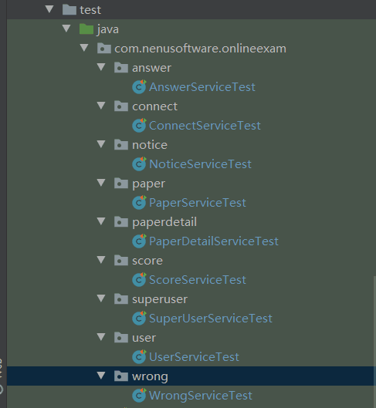
1、测试部分目录

2、具体代码
（以ConnectServiceTest为例）
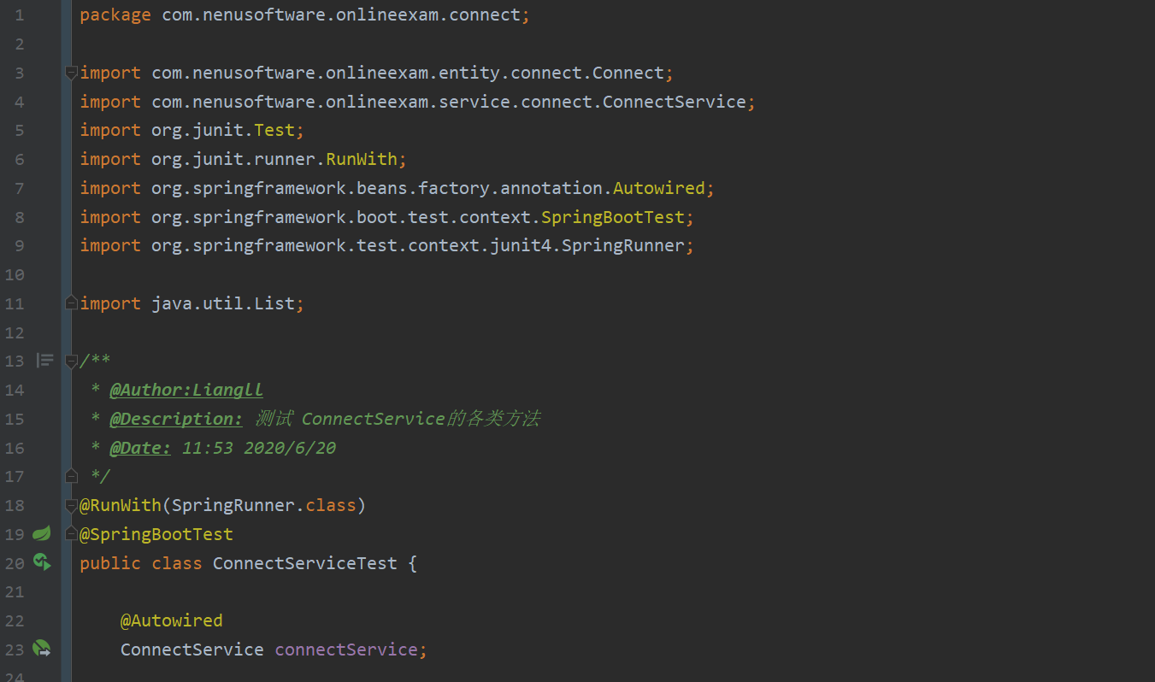

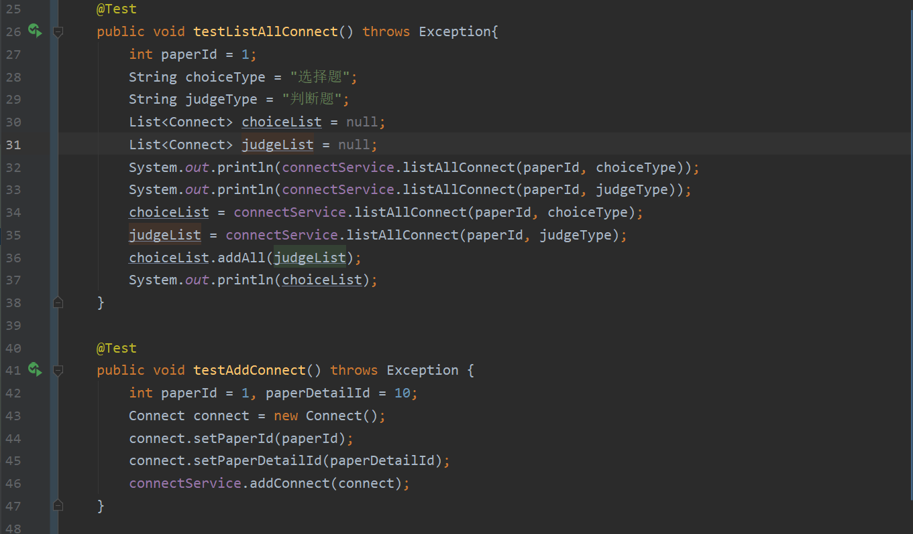

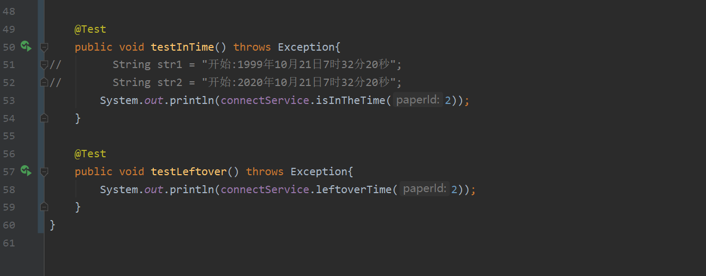

4.1.5总结
1、单元测试优势
  - 单元测试不但会使你的工作完成得更轻松，而且会令你的设计会变得更好，甚至大大减少你花在调试上面的时间 ；
  - 提高代码质量；
  - 减少bug，快速定位bug；
  - 放心地修改、重构。
- 对本次单元测试的评价
- 优点:本次单元测试测试了后端部分的底层代码，把底层代码与controller部分分开，当有bug时，可以准确快速的定位bug的所在。
- 缺点:由于本次单元测试只测试了底层代码，因此controller部分代码仍存在风险。

4.2系统功能测试
测试人员：吴婷婷、屈英杰

4.2.1测试概念
- 测试对象
- 各个按钮、输入框的功能；
- 各个界面的UI设计；
- 业务流程的连通。
- 测试目的
测试软件系统所提供的各功能点是否达到功能目标；反馈跟踪系统功能实现的缺陷及修复情况，从而提高软件系统的质量，满足用户使用需求。
- 参考文档
课程对项目的需求

4.2.2功能测试
- 测试方法
采用黑盒测试法进行功能测试
- 测试环境
 | 硬件 | 软件
服务器 | Aliyun云服务器ECS | 操作系统：CentOS  数据库：MySQL 8.0
客户机 | CPU：Intel(R) Core(TM) i5-7200U CPU @2.50Hz 2.71 GHz | 操作系统：Windows 10 家庭中文版
客户机 | 内存：8.00GB | 浏览器：Google Chrome 83.0.4103.116

4.2.3测试结果
- 错误等级定义
按照严重性级别可分为：
1）崩溃性：系统崩溃、数据丢失、数据毁坏，该类问题会导致软件无法正确运行，整体功能受到影响；
2）严重性：重要功能无法实现且不存在其他替代途径实现该功能，或者操作性错误、错误结果、遗漏功能；
3）一般性：功能没有按照预定方法实现，但存在其他合理途径实现该功能；
4）提示性：界面不美观、文字不易懂、错别字、使操作者使用不方便等问题，但不影响功能的实现。
- 相关图表
最后一次的测试结果
版本 | 错误等级 | 问题总计（个） | 已改正（个） | 未改正（个）
V1.0 | 提示性 | 2 | 0 | 2
V1.0 | 一般性 | 2 | 2 | 0
V1.0 | 严重性 | 0 | 0 | 0
V1.0 | 崩溃性 | 0 | 0 | 0
所存在的提示性错误为：
1）用户权限仅以0/1/2的形式展现在表格中，不易懂。
2）教师端题库管理页面，所呈现的表格过长，不美观。
所存在的一般性错误为：
1）点击新增题目新增主观问答题，并确认添加之后，所返回的题目列表中并未显示刚刚创建的主观问答题，刷新才出现。
2）后端对判断题的判分有误。
- 测试结果表
最后一次的测试结果
测试项目 | 测试内容 |  | 功能要求 | 测试结果
在线考试系统 | 登录 |  | 保证能在用户可接受时间之内登录到系统中 | 满足要求
在线考试系统 | 学生端 | “选择试卷”按钮 | 点击后显示出当前该生的所有考卷供学生选择 | 满足要求
在线考试系统 | 学生端 | “开始考试”按钮 | 在考试时间内的试卷，点击后显示该试卷对应的题目；否则则提示“考试时间未到或您已过了考试时间” | 满足要求
在线考试系统 | 学生端 | “确认提交”按钮 | 点击后显示该生该卷的成绩，在错题集中展示该生对应的错题 | 满足要求
在线考试系统 | 学生端 | 考试超时 | 系统自动【强制】提交试卷，且显示成绩，展示错题 | 满足要求
在线考试系统 | 学生端 | 查看“我的成绩”、“错题集”、“我的公告” | 点击导航栏，对应弹出相应的展示表格 | 满足要求
在线考试系统 | 学生端 | “错题集”中的“删除”按钮 | 点击后对应的错题将被删除，不再出现在数据库和错题列表之中 | 满足要求
在线考试系统 | 教师端 | “试卷管理”中的搜索功能 | 输入关键字，点击搜索按钮，将模糊查询的试卷显示在列表中 | 满足要求
在线考试系统 | 教师端 | “试卷管理”中的“新增试卷”按钮 | 点击后，出现弹窗，需要用户自行选择手动录入题目还是题库选题来创建对应的试题 | 满足要求
在线考试系统 | 教师端 | 点击“手动录入” | 出现弹窗——需要用户输入试卷名称 | 满足要求
在线考试系统 | 教师端 | 创建完成后，点击“录入题目”按钮 | 出现弹窗，输入对应的试题类型、内容、选项、答案以及分值 | 满足要求
在线考试系统 | 教师端 | 点击“确认录入”按钮 | 返回到试卷页面，此时页面中应出现刚刚创建的试题 | 满足要求
在线考试系统 | 教师端 | 点击“发布试卷” | 弹出确认试卷发布时间及做题时长的弹窗 | 满足要求
在线考试系统 | 教师端 | 点击“确认发布” | 应返回列出所有试卷的列表页面，此时表格中应包含刚刚所创建的试卷；“题库管理”中也应包含刚刚所创建的所有试题 | 满足要求
在线考试系统 | 教师端 | 点击“题库选题” | 出现弹窗——需要用户输入试卷名称 | 满足要求
在线考试系统 | 教师端 | 创建完成后，点击“题库选题”按钮 | 出现数据库中所有题目的表格，表格首部的“+”按钮，点击可添加题目至试卷之中 | 满足要求
在线考试系统 | 教师端 | 点击“添加完成”按钮 | 返回试卷页面，此时页面中应显示刚刚添加至试卷之中的所有题目 | 满足要求
在线考试系统 | 教师端 | 点击“发布试卷” | 弹出确认试卷发布时间及做题时长的弹窗 | 满足要求
在线考试系统 | 教师端 | 点击“确认发布” | 应返回列出所有试卷的列表页面，此时表格中应包含刚刚所创建的试卷 | 满足要求
在线考试系统 | 教师端 | 点击试卷列表中“修改试卷名称”按钮 | 出现弹窗，要求用户输入该试卷的新名称，点击“确定”后，该试卷在列表中的名称应为修改后的名称 | 满足要求
在线考试系统 | 教师端 | 点击试卷列表中“删除”按钮 | 点击后，该试卷被删除，不再出现在数据库和试卷列表之中 | 满足要求
在线考试系统 | 教师端 | “题库管理”中“新增题目”按钮 | 点击后，出现弹窗，输入对应的试题类型、内容、选项、答案以及分值；点击“确认添加”按钮后，返回题库管理列表，刚刚所添加的题目位于最末页中 | 满足要求
在线考试系统 | 教师端 | “题库管理”中“删除”按钮 | 点击后，该题目被删除，不再出现在数据库和题目列表之中 | 满足要求
在线考试系统 | 教师端 | “题库管理”中的搜索功能 | 输入关键字，点击搜索按钮，将模糊查询的试题显示在列表中 | 满足要求
在线考试系统 | 教师端 | “公告管理”中的“新增公告”按钮 | 点击后出现弹窗，要求用户输入公告的标题和内容，点击“确认发布”后，返回公告列表，新增的公告位于最末页 | 满足要求
在线考试系统 | 教师端 | “成绩管理”中的查看成绩的三个按钮 | 点击之后，分别出现该试卷对应的所有考生成绩、不及格考生成绩以及及格考生成绩 | 满足要求
在线考试系统 | 教师端 | 导航栏中分别点击“试卷管理”、“题库管理”、“公告管理”、“成绩管理” | 应出现对应的列表 | 满足要求
在线考试系统 | 管理员端 | 导航栏中分别点击“试卷管理”、“题库管理”、“公告管理”、“成绩管理”、“人员管理” | 应出现对应的列表 | 满足要求
在线考试系统 | 管理员端 | “试卷管理”中的搜索功能 | 输入关键字，点击搜索按钮，将模糊查询的试卷显示在列表中 | 满足要求
在线考试系统 | 管理员端 | “公告管理”中的“新增公告”按钮 | 点击后出现弹窗，要求用户输入公告的标题和内容，点击“确认发布”后，返回公告列表，新增的公告位于最末页 | 满足要求
在线考试系统 | 管理员端 | “成绩管理”中的查看成绩的三个按钮 | 点击之后，分别出现该试卷对应的所有考生成绩、不及格考生成绩以及及格考生成绩 | 满足要求
在线考试系统 | 管理员端 | “人员管理”中的“删除”按钮 | 点击后对应的用户将被删除，不再存在于数据库以及用户列表之中 | 满足要求
在线考试系统 | 管理员端 | “人员管理”中的“修改”按钮 | 点击后，对用户的权限进行修改【注意：仅仅只对教师和管理员的权限进行修改1→2 or 2→1】，并且修改完后列表中呈现的用户权限应为修改后的权限 | 满足要求
在线考试系统 | 管理员、教师、学生点击其头像 |  | 应出现其个人信息的弹窗 | 满足要求

4.2.4.结论
本系统功能模块中经过完整的测试，对于用户所需求的功能已经基本实现，并且功能合理，界面相对美观，在系统整个功能测试过程中未发现崩溃性错误和严重性错误，该系统在功能上能够满足用户需要。

4.3系统性能测试
测试人员：屈英杰、吴婷婷
测试工具：LoadRunner

4.3.1概述
- 目的
本测试报告为“在线考试系统”的性能测试报告，目的在于总结测试阶段的测试以及分析测试结果，描述网站是否符合需求。
- 背景
考虑到用户数量及数据的增多给服务器造成压力不可估计，因此计划对此系统进行负载性能测试，在系统配置不变的情况下，在一定时间内，服务器在高负载情况下的性能行为表现，便于对系统环境进行正确的分析及评估。
- 范围
本次测试主要是“在线考试系统”的性能测试。

4.3.2测试概要
- 测试环境
下表描述测试该项目所需要的硬件环境：
客户机 | Intel(R) Core(TM) i5-6300HQ CPU @2.30GHz 内存：4.00GB
服务器 | Aliyun云服务器ECS、CentOS 7.3 64位
- 人力资源
下表列出了所有参与此项目的测试人员：
角色 | 具体人员
测试员 | 屈英杰、吴婷婷
- 测试工作量
任务 | 开始时间 | 结束时间 | 总计时长（小时）
计划 | 2020.07.01 | 2020.07.01 | 2
设计 | 2020.07.02 | 2020.07.02 | 3
实施 | 2020.07.02 | 2020.07.02 | 3
总结 | 2020.07.02 | 2020.07.02 | 2

4.3.3测试内容及方法
  - 测试目标/需求
在用户数多并且并发的超负荷情况下，获得服务器运行时的相关数据，从而进行分析，找出系统的瓶颈，提高系统的稳定性。
  - 测试内容
本次测试主要是对登录；教师端及管理员端试卷管理、题库管理、公告管理以及成绩管理；管理员端人员权限管理；学生端考试管理以及错题管理等操作在超负荷情况下处理数据的能力的测试。
测试方法：
- 测试工具
主要测试工具：
LoadRunner12
辅助软件：Fiddler4,截图及word
场景 | 并发用户数 | 运行场景设置 | 测试点
登录 | 15 | 5分钟 | 服务器稳定性及操作响应时间
增加操作 | 15 | 5分钟 | 并发用户数及操作响应时间
删除操作 | 15 | 5分钟 | 并发用户数及操作响应时间
修改操作 | 15 | 5分钟 | 并发用户数及操作响应时间
查询操作 | 15 | 5分钟 | 服务器稳定性及操作响应时间

4.3.4测试结果及分析
- 录制场景初始化
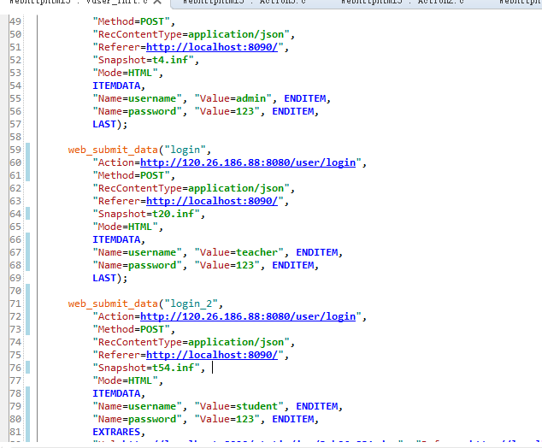
- 录制结束生成代码（部分）
添加公告：
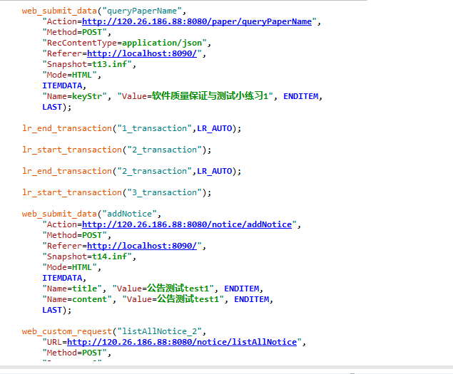
成绩查询：
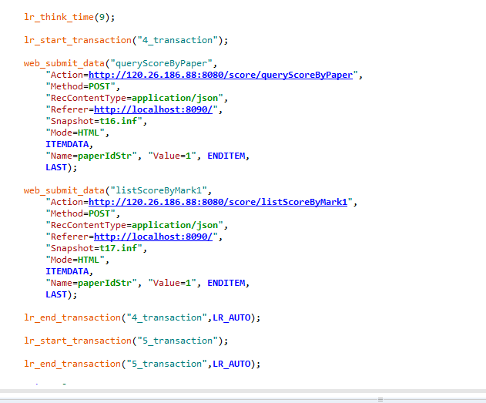
添加试卷：
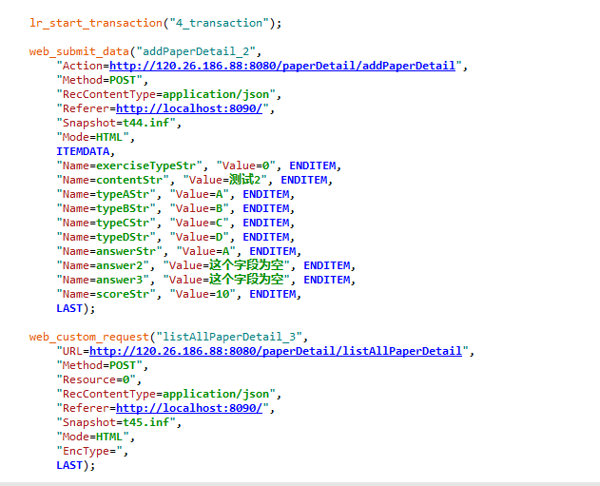
提交试卷查看成绩：
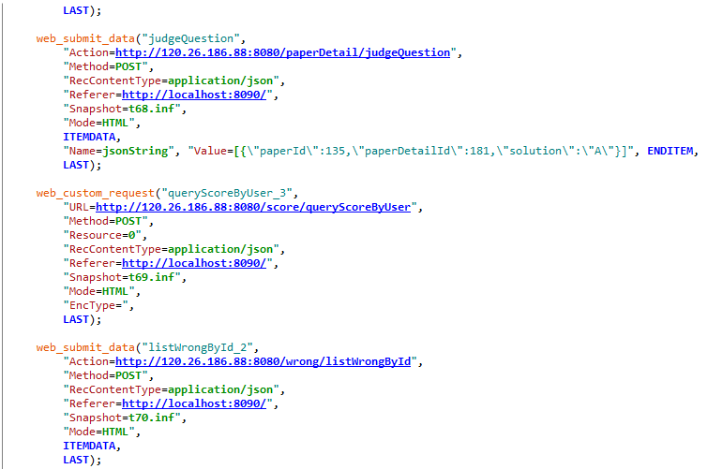
错题管理：
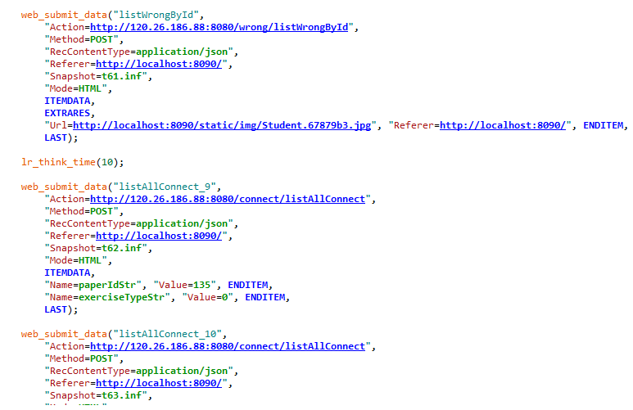
  - 场景分析设计
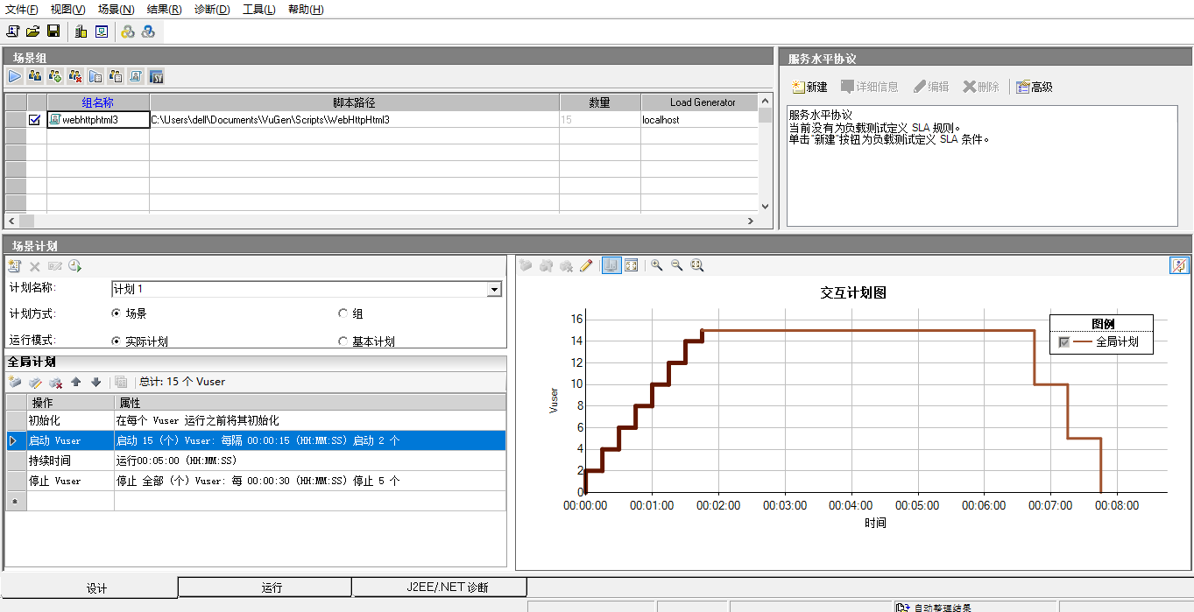
说明：并发用户数：15个 时间：5分钟
  - 场景分析执行
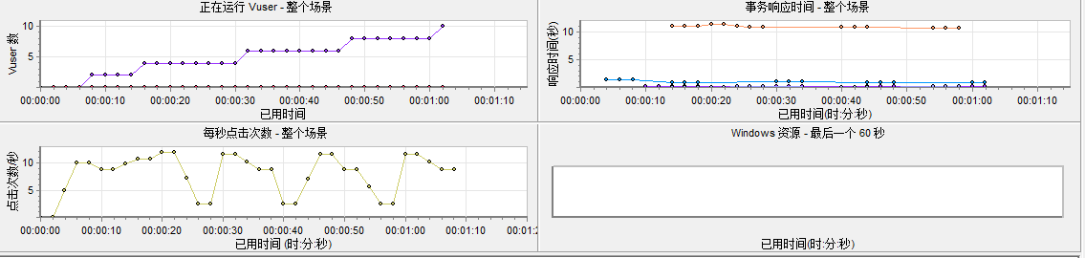
场景运行中各指标变化
  - 场景分析结束
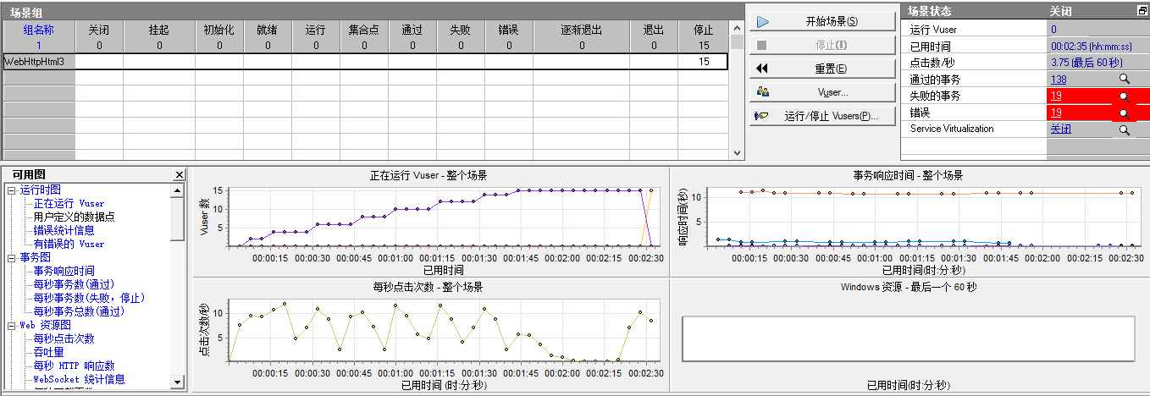
场景运行阶段结束
  - 结果分析
- 整体摘要图
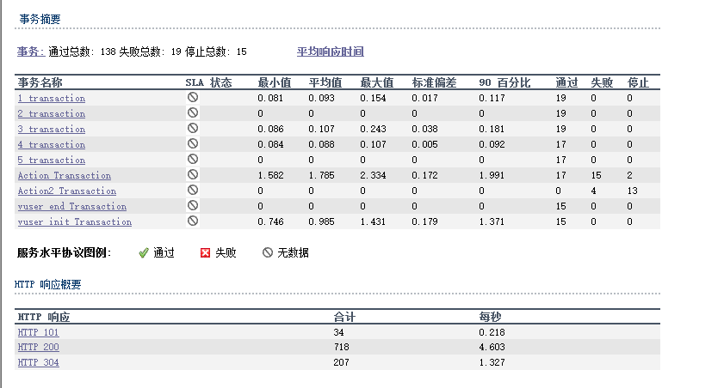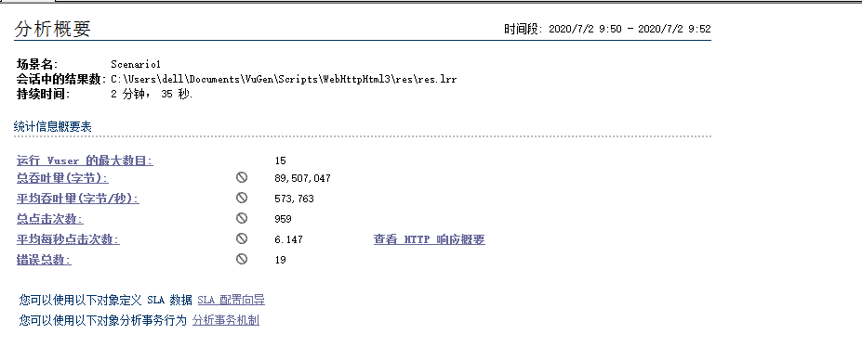
    - 运行用户
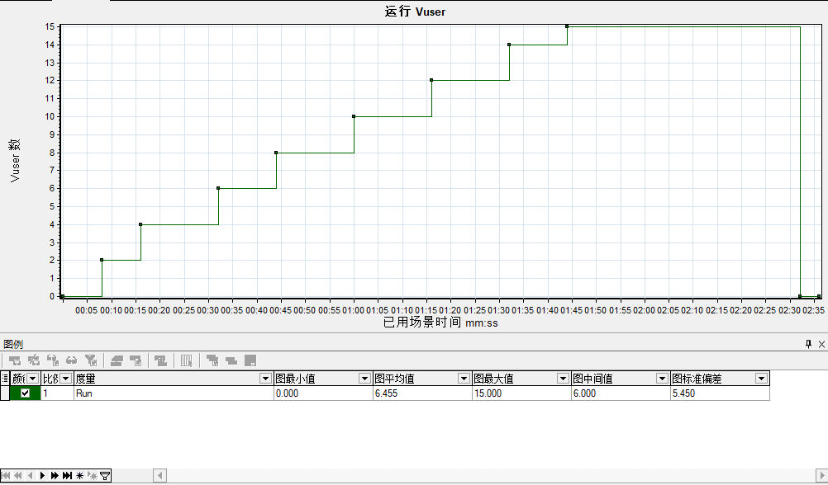
说明：最大用户数15个，每个15s启动一个用户
    - 吞吐量
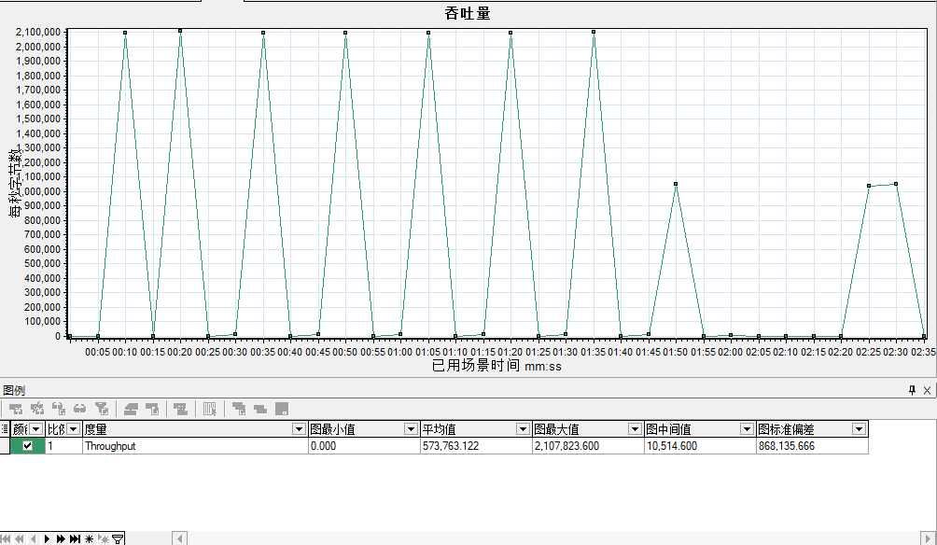
说明：总吞吐量：89507047 平均吞吐量：573763
    - 响应时间
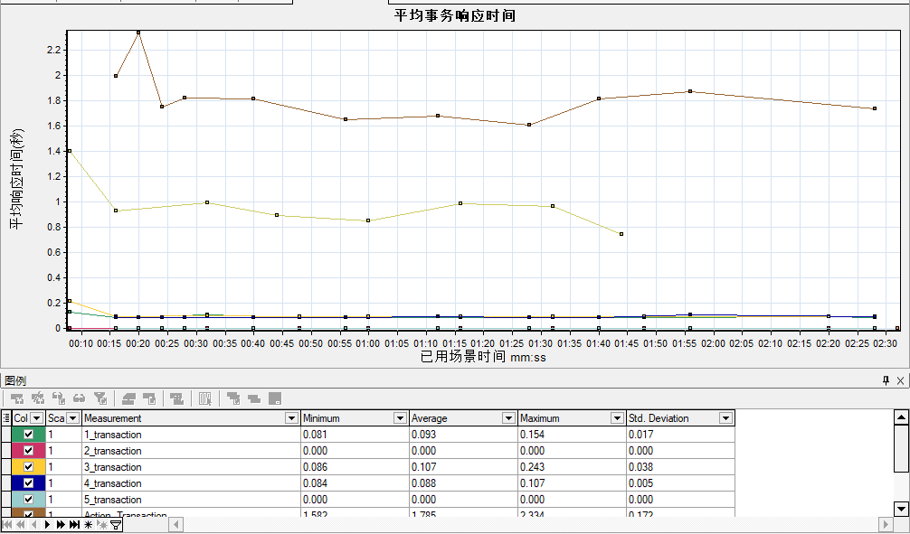
说明：登录平均响应时间：0.985s 查询平均响应时间：0.093s
增加平均响应时间：0.107s 删除平均响应时间： 0.088s
    - 事务处理
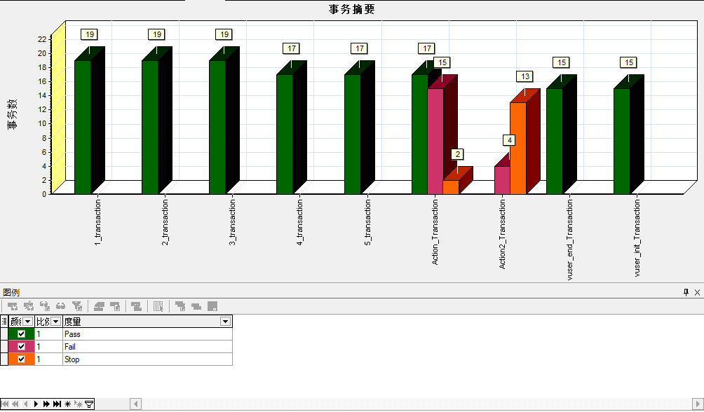
说明：通过总数：138 失败总数：19 停止总数：15

4.4白盒测试：代码覆盖
- 测试人员：梁莉莉、孔一言
测试工具：IntelliJ IDEA、Emma
- 白盒测试代码覆盖率报告：针对后端Java代码项目生成测试覆盖情况统计
- 报告目录路径：
OnlineExamSystem\doc\白盒测试-代码覆盖率\index.html
- 测试主要针对 Entity层、Mapper层、Service层 ，对于 Util层、Controller层 ，由后端开发小组在接口文档中自行进行 url 测试，确认无误后，将接口文档对接给前端开发小组。
- Coverage Report主页面截图
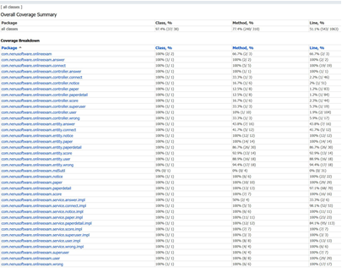

五、项目开发总结

5.1收获与体会
我们所做的项目为“在线考试系统”。在确定项目之后，我们首先选出了梁莉莉作为小组组长。随后我们通过多次会议，对该项目进行了需求分析以及概要设计；我们确定了管理员，教师及学生3个角色，并且分别对这3个角色的权限进行了设计。首先对于管理员端，可以查看试卷库，题库，成绩，公告以及所有人员信息，并且可以对人员的权限进行修改以及发布公告；其次教师端，可以查看试卷库，题库，成绩以及公告，并且可以通过手动出题以及题库选题两种方式进行试卷的发布，还可以发布试题、公告；最后学生端，可以选择已发布的、未到截止日期的试卷进行考试，可以查看成绩信息以及公告信息，还可以对自己的错题进行操作。
对于我们团队的分工，前期大家在一起做了设计及规划；后期进行编码，由梁莉莉及孔一言负责后端及数据库的开发，吴婷婷及屈英杰负责前端开发；末期进行测试与总结，由梁莉莉负责单元测试、白盒测试以及文档的编写与汇总，由孔一言负责单元测试、白盒测试以及git文档整理，由吴婷婷负责功能测试、性能测试以及系统数据维护，由屈英杰负责功能测试、性能测试以及文档的编写。
最后，对于这个项目，我们采用前后端分离的开发模式，使用git工具进行协同开发，并且对项目进行了较为系统的测试，极大增强了我们的团队编码合作意识，使我们收获颇丰。

5.2不足之处及进一步改进思路
首先，我们采用前后端分离的开发模式，并且将后端项目部署于服务器上，但由于时间原因，前端项目未来得及部署在服务器端。其次在登录时我们采用了MD5加密技术，但是在其他操作过程中可能还存在安全隐患，因此我们要考虑对项目的进行安全方面进行加固；最后，该系统的响应时间虽然在可接受的范围之内，但是仍可以通过优化算法来缩短响应时间。

参考文献
[1] 秦航，杨强.软件质量保证与测试[M].清华大学出版社，2012.1.
[2] JetBrains. IntelliJ IDEA 2020.1工具使用说明[N].
https://www.jetbrains.com/help/idea/discover-intellij-idea.html，2020.
[3] cindy04. Loadrunner12解决无法录制chrome及脚本为空问题[N].
https://www.cnblogs.com/wxh04/p/8953233.html，2018.
[4] CoderYYN. Fiddler的安装与使用[N].
https://blog.csdn.net/ychgyyn/article/details/82154433，2018.
[5] 张耀春，黄轶，王静，苏伟.Vue.js权威指南[M].电子工业出版社，2016.8
[6] Srzyhead.vue中文文档[N].
https://www.cntofu.com/book/133/index.html，2018.8
[7] wingoTerry 单元测试模板[N].
https://wenku.baidu.com/view/c015fb976bec0975f465e25f.html，2018.6
[8] 鱼会溺死不会飞 关于springboot中前端向controller传递List参数报错的问题[N].
https://blog.csdn.net/weixin_43367265/article/details/84958557,
2018.12.11

附录（代码）
- 后端
- 列出试题信息
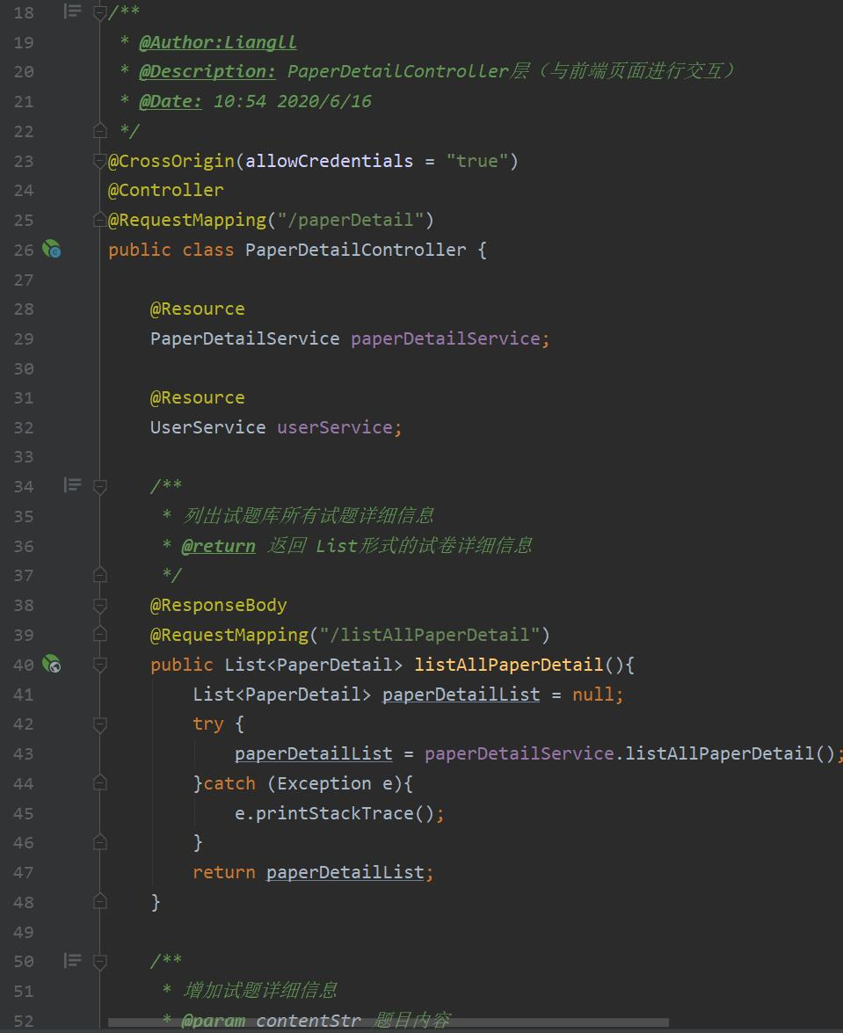
- 列出所有试卷
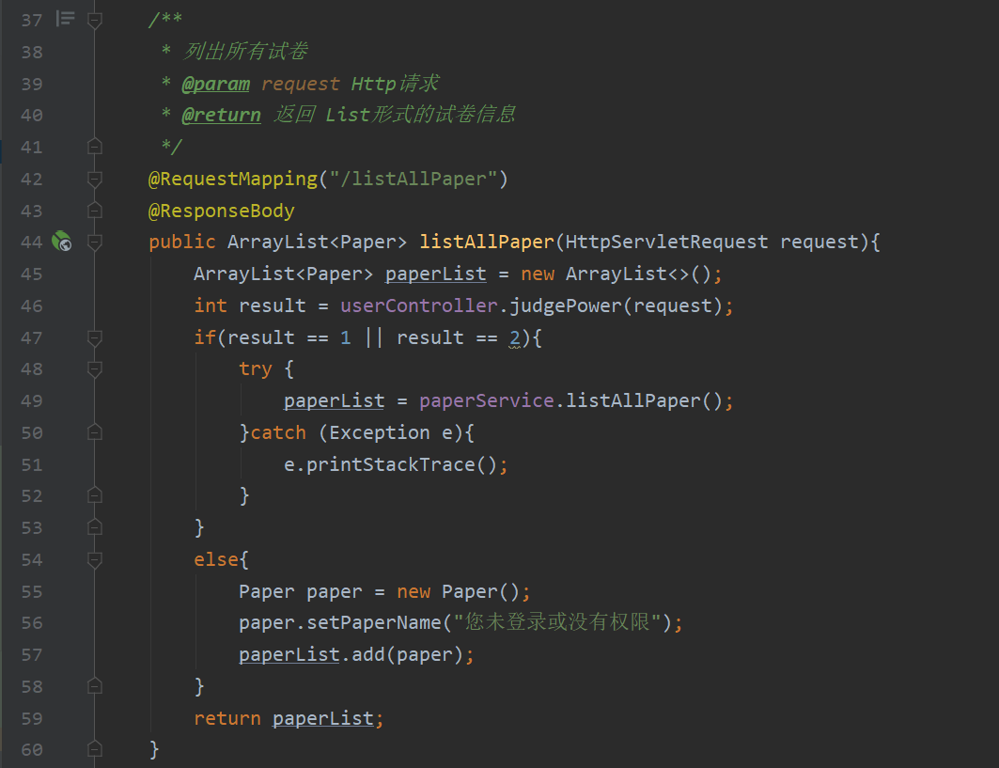
- 列出所有已发布试卷
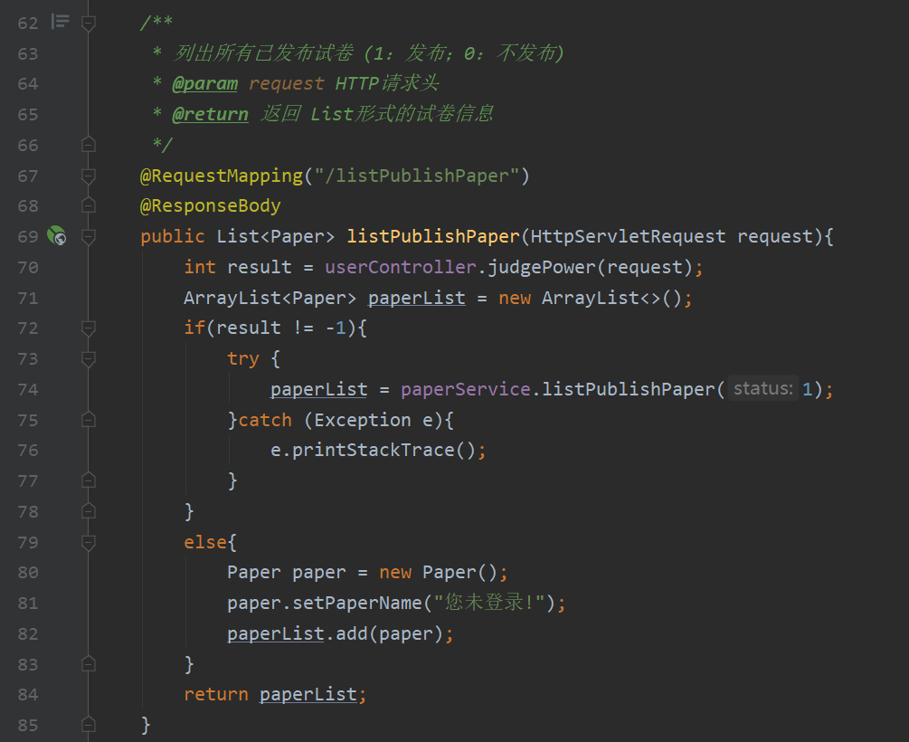
- MD5加密
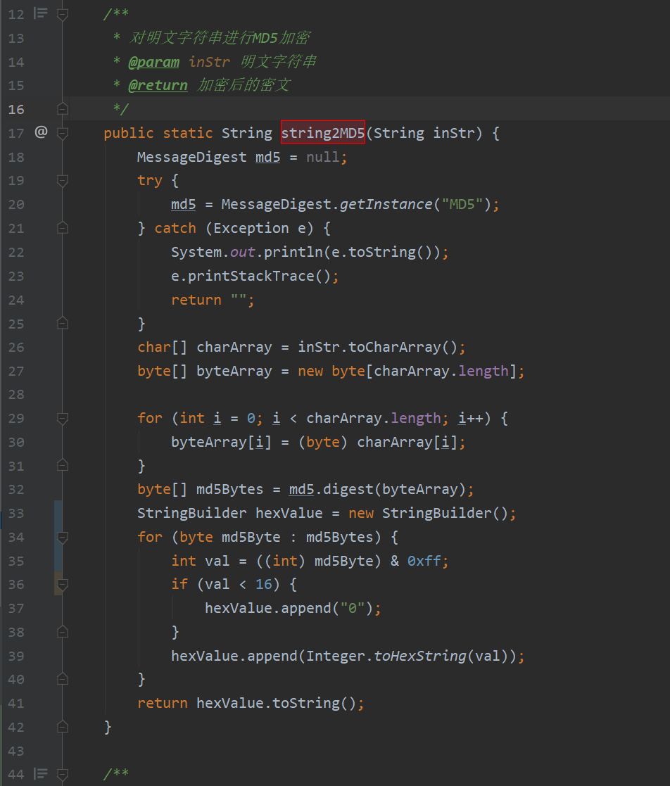
- 前端
- 在线考试
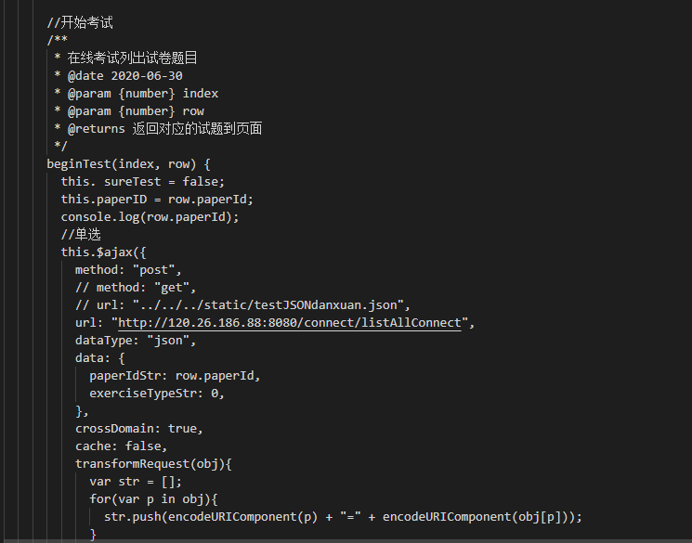
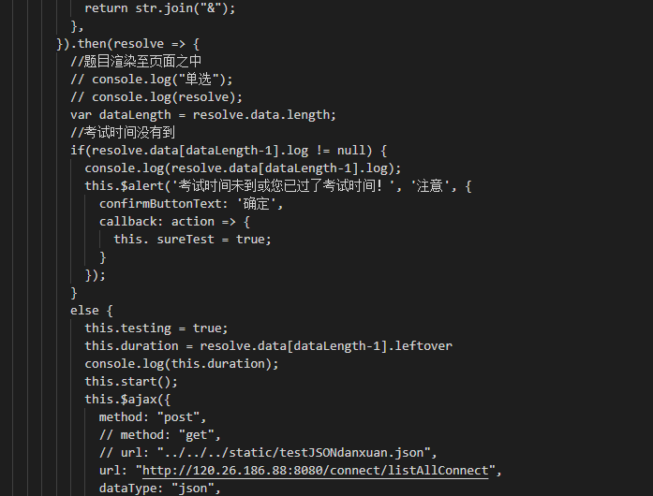
- 倒计时
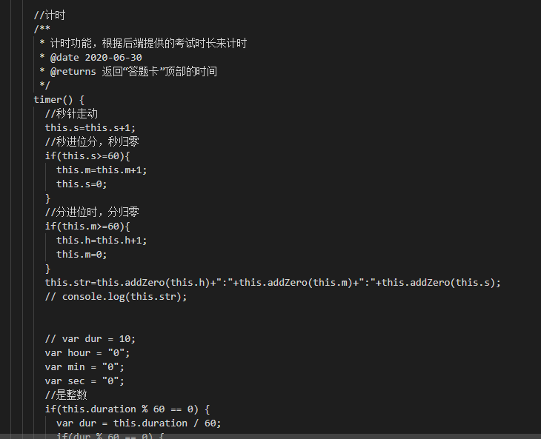
- 异步登录
